VABILO NA FESTIVAL BITI MLAD JE ZAKON!
Pozdravljeni!
Mladi zmaji vas vabimo na tradicionalni poulični festival Biti mlad je zakon!, ki se bo odvijal v petek, 25.8.2023 med 14. in 20.30 uro.
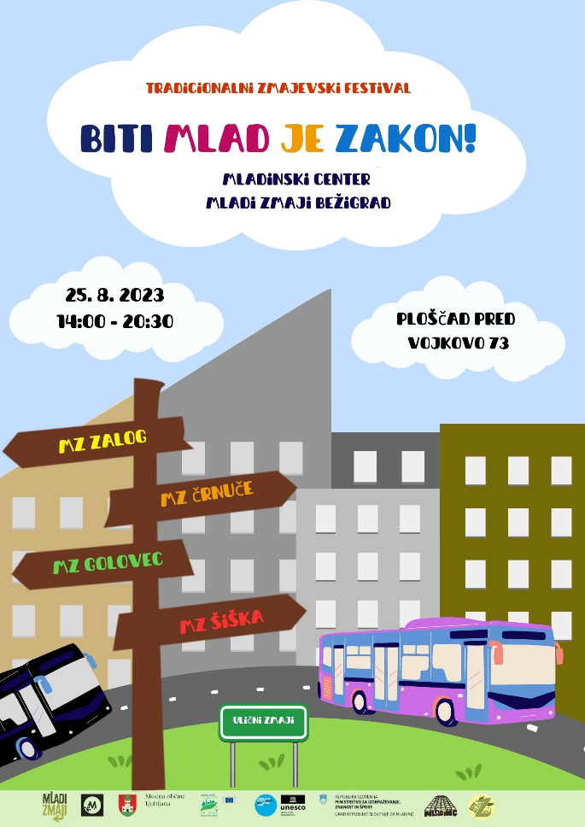

Festival bo potekal pred Četrtnim mladinskim centrom Bežigrad (Mladi zmaji Bežigrad), Vojkova 73.
Vabljeni, da se nam pridružite na dogodku, ker Biti mlad je zakon!
V primeru močnega dežja bo program izveden v okrnjeni obliki v prostorih Mladih zmajev Bežigrad.
Za več vprašanj sva vam na voljo koordinatorki Mladih zmajev Bežigrad, Maja Majcen (M: 051 659 029) in Ema Špan (M: 051 659 025).

PROGRAM:
14:00 – 18:30
ustvarjalni pogovor o nenasilju, odnosih in pasteh trgovanja z ljudmi (Društvo Ključ)
promocija gledališkega programa (Slovensko mladinsko gledališče)
medgeneracijska ustvarjalna delavnica (Mestna zveza upokojencev Ljubljana - Dnevni centri aktivnosti za starejše)
taborniške spretnosti (Društvo tabornikov – rod Bičkova skala)
družabne igre (Mestna knjižnica Ljubljana - Knjižnica dr. France Škerl)
igra spomin (Mreža KROJ)
karnevalske igre in kolo sreče (Zavod Zvezde so blizu in Ulični Zmaji)
promocija prostovoljskih priložnosti (Zavod Bob)
izdelava enostavnega mikroskopa (Pionirski dom)
promocija filmskega festivala Kinotrip (Kinodvor)
informiranje in ugankarska igra na temo LGBTIQ+ (DIC Legebitra)
predstavitev aktivnosti na temo boja proti podnebnim spremembam in delovanja društva (Društvo Parada ponosa)
DJ delavnica
izdelava torbe/borše iz majic (INI dizajn)
izmenjava knjig (Zgodba moje knjige)
predstavitev Mestnega inkubatorja (Mladi zmaji)
frizbi delavnica
slackline
namizni tenis
info točka Mladih zmajev
zbiranje šolskih potrebščin (ZPMS)
zbiranje knjig (Knjigobežnica Mladih zmajev)
Za glasbo v vmesnem času bo poskrbel legendarni DJ Muha. 🎧
Za prigrizke bo poskrbela Skupnostna kavarna Skupka.
Izvedbo dogodka je podprla tudi Četrtna skupnost Bežigrad.

18:30 – 20:30
glasbeni nastop jazz kvarteta Petnajst čez (vokalistka Manca Fekonja, kitarist Peter Mandelj Mejač, basist Jakob Istenič in bobnar Aleksander Črtalič)
glasbeni nastop Dore Tomori
predstavitev Mestnega inkubatorja (Mladi zmaji)
zbiranje šolskih potrebščin (ZPMS)
zbiranje knjig (Knjigobežnica Mladih zmajev)
Večerni program bodo spremljali brezalkoholni koktejli in palačinke.

